**КОМИТЕТ ОБРАЗОВАНИЯ И НАУКИ**

**АДМИНИСТРАЦИИ ГОРОДА НОВОКУЗНЕЦКА**

**МУНИЦИПАЛЬНОЕ БЮДЖЕТНОЕ ОБЩЕОБРАЗОВАТЕЛЬНОЕ УЧРЕЖДЕНИЕ**

**«ГИМНАЗИЯ № 10»**

**НАРОДНЫЙ МУЗЕЙ ГИМНАЗИИ**

**РУКОВОДИТЕЛЬ МУЗЕЯ**

**ИСАКАЕВА З.П.**

**НОВОКУЗНЕЦК, 2013**

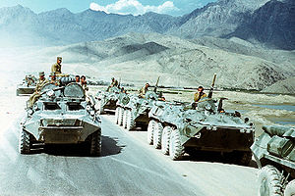

Силы сторон

|  |  |
| --- | --- |
| 80—104 тыс. военнослужащих 50-130 тыс. военнослужащих. | По советским данным: от 25 тыс. ([1980](http://ru.wikipedia.org/wiki/1980)) до более чем 140 тыс. ([1988](http://ru.wikipedia.org/wiki/1988))  по данным Д. Крайла, до 400 тыс. |

Военные потери

15 051 погибших,  
53 753 раненых,  
417 пропавших без вести

: потери неизвестны



Общие потери

от 670 тыс. до 2 млн. погибших

Их было 12, из сотен выпускников школы № 10, но всех их объединяет Афганистан.

**Ашмаров Андрей** родился 2 января в Новокузнецке. Поступил учиться в среднюю школу №96 в 1976 году. С 1977 года Андрей учился в школе №10. В 1979 году был принят в пионеры. В 8 классе поступил в ряды ВЛКСМ. В 9-10 учился в педагогическом классе школы.

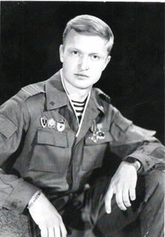

После 10 класса пошел работать на КЗФ по специальности слесаря металлургического оборудования. Одновременно учился в школе ДОСААФ на водителя.

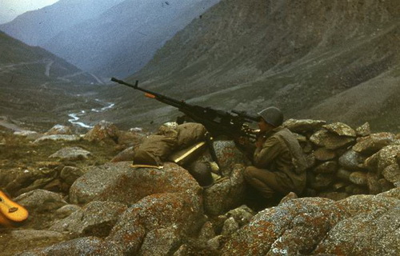

В 1987 году был призван в ряды Советской армии. После прохождения курса молодого бойца в Новороссийске, был направлен для выполнения интернационального долга в Афганистан, где проходил службу в КГБ СССР. В период прохождения службы присвоено звание сержанта. Был награжден медалями: «70 лет ВС СССР», «От благодарного Афганского народа». За отличное несение воинской службы награжден почетными грамотами и благодарностями. После вывода советских войск из Афганистана нес службу в Прибалтийском округе. Сейчас живет в родном городе, работает, окружен семейным уютом.

**Гращенко Вячеслав Владимирович** родился 1 августа 1966 года. С 1973 года учился в школе №10. В 1981 году окончил 8 классов и поступил в Кузнецкий металлургический техникум, который закончил в 1985 году с отличием.

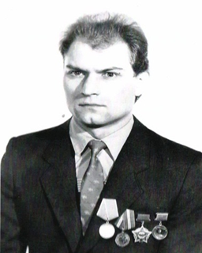

С 16 апреля 1985 года по 7 мая 1987 года проходил службу в Афганистане. После службы работал на КМК в рельсобалочном цехе. Был награжден медалями: «70 лет ВС СССР», «От благодарного Афганского народа», «За боевые заслуги», «За доблесть и смелость проявленную в Афганистане».

**Воспоминания Гращенко Вячеслава Владимировича**

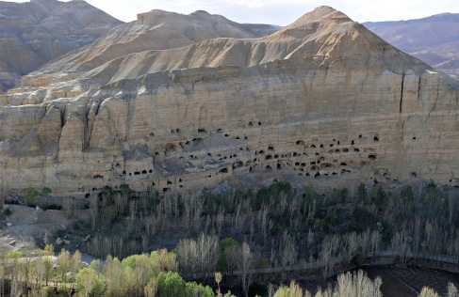

«16 апреля 1985 года по повестке военкомата прибыли в назначенный час, с полным комплектом «боеготовности». Что было до 2 августа, рассказывать не буду, и так все хорошо знают. И вот 2 августа в 14 часов 35 минут нас, команду из 30 человек, погрузили в КАМАз и через несколько минут выгрузили к уже размещенному мосту дружбы «Термез-Хайратон». На той стороне - Афганистан. Много слухов ходило об этой стране. И что война, и что трудно, а самое интересное, что жарко. Через несколько минут волнения въехали на этот мост. И, здравствуй, дружественный Афганистан. Вертолетами перебросили кого - куда. Мне пришлось служить в провинции Кундуз, в артполку. Техника на грани «фантастики». Ходит, ну и ладно. Но это между делом. После нескольких дней сборов распределили по батареям, ротам. Сам попросился в батарею разведки. И сразу же инструктаж, что может и откуда. Но при себе, как я понял, надо иметь кучу глаз, чтобы мой взвод остался жить, когда иду в наряд. И так каждый день. Особенно трудно ночью. Но после года службы

до такой степени привыкаешь, что уже каждый куст, кочку, ямку знали наизусть. Передо мной стояла задача, вовремя выявить во время обстрела точное месторасположение вражеской батареи и мгновенно передать на командный пункт полка.

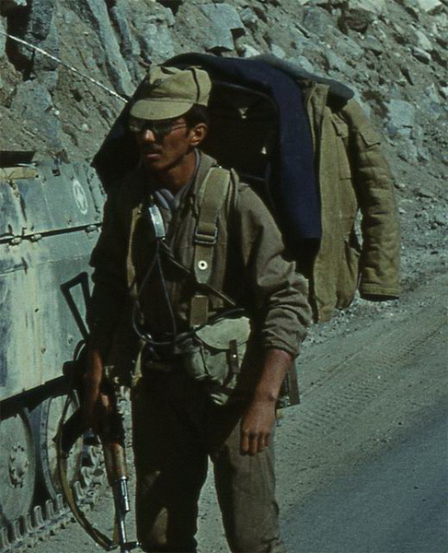

Еще хочу рассказать о дружбе, братстве и выручке наших ребят. Если кто-то оказывался в беде, то всегда выручали друзья. Будь-то казах, русский. Взвод – это единое целое и это закон для всех.

Но самое радостным и, наверное, незабываемым было возвращение домой. И как только прибыли в Союз, почувствовали себя особенно. Не стреляют, тихо, люди ходят, отдыхают. В общем, хочется забыть все это, но память такая штука, на всю жизнь».

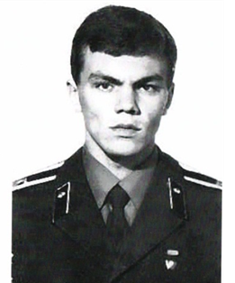

**Дворниченко Александр** родился в 1969 году в городе Новокузнецке. Окончил школу №10, 8 классов. В 1987 был призван в ряды Советской армии. После прохождения курса молодого бойца в Новороссийске, был направлен для выполнения интернационального долга в Афганистан. В 1989 год убыл со службы и отправлен в запас.

**Дорофеев Марк родился** 13 октября 1967 года в Новокузнецке. В 1975 году поступил в среднюю школу №10. В 1985 году после окончания школы поступил в СИБГИУ.

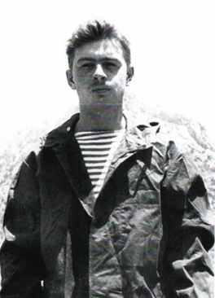

22 октября 1985 года был призван в ряды Советской Армии. Учебную часть проходил в Фергане. После учебной части попал служить в Афганистан, под город Гардез, в десантно-штурмовую бригаду. За время службы ранений и контузий не имел.

Был награжден знаком «За самоотверженный ратный труд в Туркестанском военном округе». Уволился из рядов Вооруженных сил СССР 14 ноября 1987 года. После возвращения стал работать на НКАЗ.

**Воспоминания Дорофеева Марка**

«Призвали меня в армию 22 октября 1985 года. После трех дней ожиданий на призывном сборочном пункте в городе Кемерово нас повезли через Новосибирск в Фергану. Особого отбора в эту часть не было, ничем из других призывников не выделялись. Мы знали, что попадем в ВДВ, вот только не знали, где будет проходить наша служба. О том, что мы будем служить в Афганистане, нам сообщили торжественно, пред строем командир полка после прибытия в учебную часть в город Фергана.

После 3 месяцев обучения часть нашего призыва должна была улететь из Советского Союза в части расположенные тогда еще в дружественной Республики Афганистан. В учебной части учили стрелять, прыгать с парашютом, копать окопы, а также чистить картошку, мыть полы, заправлять кровати.

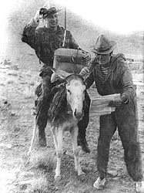

В феврале нас отправили на войну. Я попал в 56 ДШБ в город Гордез в разведроту. Мне повезло, что я попал именно в это подразделение. Прежде всего, разведчики ценят внутренние качества человека. Ну и, конечно же, физическую подготовку. Это относится в равной степени, как к солдатам, так и к офицерам. В разведроте много времени уделялось тактической подготовке, ну и, конечно же, политической.

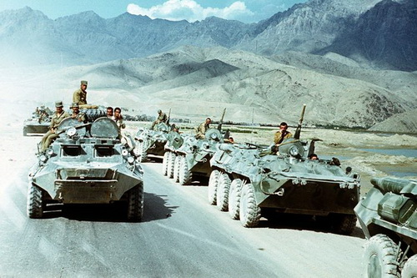

Боевые действия наших войск происходили в основном летом, в период активизации действия мятежников. Причем каждый год, операции проходили в одних и тех же местах. То есть никакого проку от них не было.

Джелаллабад, Кандагар, Хост, Панжитер, из города в город. Колонна войск проходит на место дислокации, пехота идет в горы, артиллерия остается в низине и начинается прочистка горных хребтов и ущелий. Ищут склады, базы, стоянки душманов. Найденное либо подрывается, либо вывозится. Операция длилась около месяца. Проходили они совместно с афганскими войсками. Запомнилось, как красиво в ночи разрываются снаряды. Хотя они летели в нас, но все же…. Снаряд же летит быстрее звука. Сначала виден красный сноп искр, беззвучно вспыхнувший вдруг и распавшийся огненными брызгами и лишь потом слышен свист и гром. Как- то забываешь, что он несет с собой смерть. Красиво.

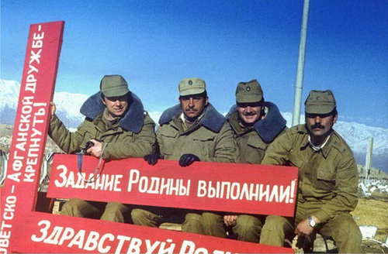

Еще от Афганистана у меня осталось постоянное чувство холода. Возможно, это связано с тем, что последние месяцы своей службы я провел в охранении бригады. Все-таки ноги холодные, а в окопе даже костер развести нельзя – светомаскировка.

Погибают наши солдаты, в основном по глупости. Глупости война не прощает. Много не боевых потерь. Они получаются по неосторожности, которая также является порождением той же глупости.

Уволился я 14 ноября 1987 года. Прилетели в Ташкент - глаза разбегаются. Отвыкли от всего. До сих пор иногда не по себе, что я вижу, получаю от жизни все, что могу».

**Полетаев Евгений** родился в 1960 году в городе Новокузнецке. В 1967 году пошел в первый класс. После окончания школы в 1978 году поступил в военное летное училище, которое успешно окончил в 1980 году. В этом же году Евгений был направлен на службу в Монголию, в 1982 году в Грузию, а с 1985 года воевал в Афганистане. Дважды сбивали душманы его вертолет. Дослужился Евгений до чина капитана. 8 октября 1986 года погиб при исполнении боевого задания. Посмертно награжден орденом «Красной звезды».

